Felix
Prof. Dr. rer. nat. Thomas Wieder

Endokrine Organe/Endokrinologie – Physiologie 1

Begriffsbestimmungen
Hormone | Botenstoffe des Organismus; Verteilung über das Blutsystem
Gewebshormone | Botenstoffe, die in der Umgebung der produzierenden Zelle wirken
Neurotransmitter | Botenstoffe des Nervensystems (Synapse)
Zytokine | Botenstoffe des Immunsystems (Interleukine, Interferone, Chemokine)
Wachstumsfaktoren | Proteine, die die Zellproliferation und Differenzierung durch Bindung an spezifischeRezeptoren regulieren
Second messenger | Intrazelluläre „zweite“ Botenstoffe
Ligand | Stoff, der an ein Zielprotein, z.B. Rezeptor spzeifisch binden kann

Formen der zellulären Kommunikation am Beispiel des Hormonsystems
Endokrin | 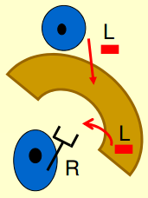 | Verteilung über das Blut: Produktion in spezialisierten Drüsenzellen, Sezernierung ins Blut, Wirkung auf Zielzellen/Organe | Insulin, Glucagon, Testosteron, Cortison
Parakrin | 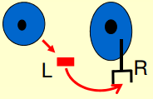 | Diffusion zu Nachbarzellen | Eikosanoide, Histamin
Autokrin | 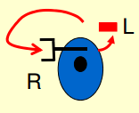 | Signalstoff wirkt auf Zelle der eigenen Produktion zurück | Adrenalin
Juxtakrin | 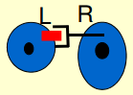 | Membranständiges Signal | Platelet activating factor

Klassische endokrine Drüsen
- Adenohypophyse
- Schilddrüse, Nebenschilddrüse
- Nebennierenrinde, Nebennierenmark
- Inselapparat im Pankreas
- Ovar/Testis (Geschlechtsorgane)

Diffuses endokrines System
Das diffuse endokrine System setzt sich aus endokrinen Zellen zusammen, die sich nicht in einem isolierten Gewebekomplex befinden, sondern in verschiedenen Organen verteilt sind.
- ZNS (Hypothalamus u.a.)
- C-Zellsystem der Schilddrüse
- Thymus und Immunzellen
- Lungenepithel
- Vorhof des Herzens
- Niere
- Gastroinstestinaltrakt

Prinzipien der Signaltransduktion

Primäre Signale

Chemische Signale: Hormone
Peptidhormone, Aminhormone, Steroidhormone
Binden an Rezeptoren, um bestimmte Reaktion der Zielzelle hervorzurufen.

Chemische Signale: Chemotaxis
z.B. durch Chemokine.
Bilden eines chemischen Gradienten um eine gerichtete Bewegung hervor zu rufen (zur Konzentration hin oder von der Konzentration weg).
z.B. Eizelle – Spermium

Physikalische Signale: Licht, Wärmestrahlung
z.B. Photorezeption im Auge durch „Serpentinen“ Rezeptor

Physikalische Signale: Schwingungen
z.B. Schallrezeption im Innenohr durch Stereozilien im Corti-Organ

Sekundäre Signale

Second messenger
 | Hormon bzw. Stimulus | Wirkung
- Zyklische Nukleotide:
cAMP | Adrenalin, Glukagon | Herzfrequenz, Glukogenabbau
cGMP | Licht, Atriopeptin | Aktivität der Sehrezeptoren
- Ca2+ | Depolarisation, Histamin | Insulinausschüttung, Vasodilatation
- NO (Stickstoffoxid) | Ca2+ Anstieg im Endothel | Vasodilatation
- Lipidabkömmlinge
Dacylglycerin | Bradkinin | Proliferation
Ceramid | Vitamin D3, IL-1 | Differenzierung, Apoptose

Andere Signale
 | Hormon bzw. Stimulus | Wirkung
- Phosphorilierung:
Rezeptortyrosinkinasen | EGF, Insulin | Proliferation, Glucoseaufnahme
Kinasekaskaden | Phorbolester | Differenzierung
- Oligomerisierung
Todesrezeptoren | TNF-alpha, FAS-L | Caspasenaktivierung, Apoptose
- Depolarisation | Schallwelle | Transmitterausschüttung
 | Acetylcholin | Aktionspotential

Rezeptoren
- Membranrezeptoren: Weiterleitung des Signals über Second messenger oder Tyrosinsphospholierung, z.B. bei Peptidhormonen
- Intrazelluläre zytoplasmatische Rezeptoren: Transkriptionsfaktoren, z.B. bei Steroiden
- Intrazelluläre nukleäre Rezeptoren: Transkriptionsfaktoren, z.B. bei Schilddrüsenhormonen oder Steroiden

Ligand-Rezeptorbindung
Gleichgewichtsreaktion zwischen ungebundenem (Free) und gebundenem Zustand (Bound)
Vgl. Massenwirkungsgesetz
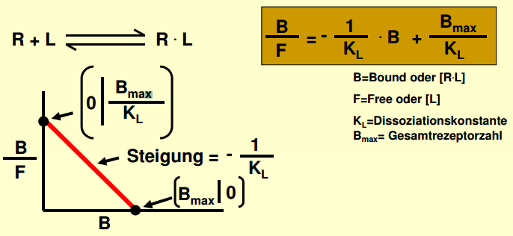
Einfach zusammengefasst: (gebundener Anteil) / (freier Anteil) = 1 / (Ligandenkennzahl)
Wichtig: Rezeptor-Liganden-Komplexe können nach der Bindung internalisiert werden. Dadurch Desensitivierung der Empfängerzelle. (Rezeptor ist kann keine neuen Liganden binden)

Intrazelluläre Signalkaskaden

Intrazelluläre Rezeptoren (s.o.)
Aktivierung von Transkriptionsfaktoren, Induktion von Genen durch Bindung an Promoterbereiche, Langfristige Wirkung
Beispiel: Steroidhormone (leiten sich von Cholesterin ab) können durch die Plasmamembran, brauchen daher keinen Membranrezeptor. Steroidhormone und andere Hormone, die über Transkriptionsfaktoren funktionieren brauchen länger um zu wirken.

Membranrezeptoren
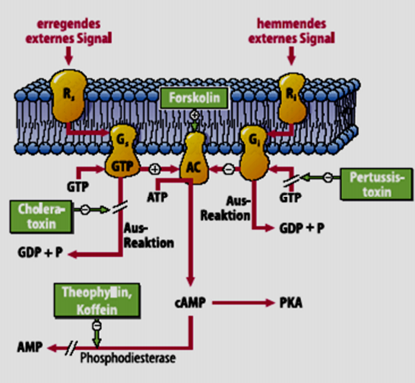
Bildung von Second Messengern, schnelle molekulare Weiterleitung, kurzfristige Effekte (z.B. Glucose aus Glycogen)
z.B. G-Protein-gekoppelte Rezeptoren Adenylatcyclase cAMP Proteinkinase A
Kinasen: Enzyme die phosphorylieren (Phosphatgruppe anhängen). Teil der Signalkaskade.
G-Protein: Proteine innerhalb der Zelle, die GDP und GTP binden können. Teil der Signalkaskade.

Zelluläre Wirkungen von Signalmolekülen bzw. Hormonen
 | Zelle | Signal | Wirkung
Stoffwechsel | Hepatozyt | Glukagon | Glucoseausschüttung
Differenzierung | Erythroblast | Erythropoietin | Reifer, kernloser Erythrozyt
Apoptose | T-Zelle | Dexamethason | Zelltod
Zellteilung | Myeoblast | GMCSF | Gewebswachstum
Seneszenz | Tumorzelle | Interferon-gamma | Permanenter Wachstumsstopp

Störungen von Signalkaskaden
z.B. zur Tumorentstehung können Störungen in folgenden Mechanismen führen:
- Wachstumsfaktoren/Hormone
- Rezeptoren
- G-Proteine
- Kinasen
- Transkripitonsfaktoren
- DNA-Reparatur
- Zellzyklusregulatoren

Gezielte Therapie
Durch bestimmte Stoffe kann die Signalkette gezielt unterbrochen/gehemmt werden.
Beispiele:
- Melanom: Kinaseninhibitor
- Best. Tumorerkrankungen: Tyrosinkinaseinhibitor
- Autoimmunerkrankungen: Cyclosporin zur Inhibition von Calcineurin in antigenpräsentierenden Zellen (Calcineurin ist Teil der zur Präsentation notwendigen Signalkette)

